第40期
2020年2月23日

“五包五保四服务”明白卡
助推居家隔离工作做实做细

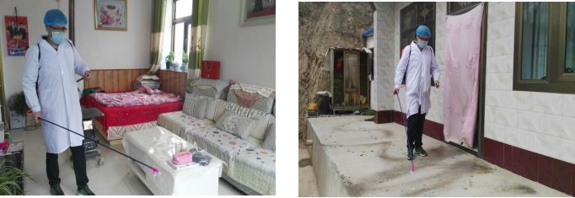
西滩乡距县城18公里，与吉强镇、王民乡毗邻，西将公路、西夏公路穿境而过，人员流动性大，疫情防控形势严峻。为进一步加强疫情防控，西滩乡建立“五包五保四服务”责任制并制作“明白卡”，靠实管控责任，加强对防疫重点人群的监督管理，切实做到了“硬措施防控、暖人心服务”。
“五包五保”压实责任
西滩乡10名党政班子成员、县级下派的10名政法干警、25名医务人员、50名村干部和130名党员或群众代表担任工作人员，对防疫重点人群实施“五包五保”管控制度，即由一名政法干警、一名包村领导、一名村干部、一名医护人员和一名党员或群众代表组成居家隔离“网格化”管理服务小组，通过“五包五保”措施，即“包疫情宣传,保政策落实，包家庭情况,保源头防控，包日常监管,保安全隔离，包心理疏导,保情绪稳定，包贴心服务,保暖心陪伴”，对隔离对象的思想状况、身体状态、活动轨迹、生活需求等情况进行实时掌握，对出现的异常情况第一时间上报乡新冠肺炎疫情工作领导小组办公室，并按规定做好应急处置，进一步明确了工作职责、压实了工作责任。
“四项服务”凝聚人心
为全力做好居家隔离工作，西滩乡采取“心理疏导、健康监测、隔离区消毒、日用品代购”四项举措，打好“组合拳”、下好“先手棋”。“五包五保”工作人员通过白天实地走访和夜间视频语音相结合的方式，对居家隔离对象出现的焦虑情绪及时开展心理疏导，并向他们推送疫情防控实时信息，加强沟通引导，切实消除被隔离对象的负面情绪。医护人员通过每日巡查测温、居家隔离人员定时报告自测结果，实时监测居家隔离人员健康状况，确保有发热等不适症状人员在第一时间按规定转诊送医。同时，定期对居家隔离对象居所进行全面消毒，防止家庭成员间交叉感染。“网格化”管理服务小组成员每天关注关心被隔离人员的生活需求，特别是对单双老户和残疾家庭等特殊人群给予特别关注，从米面肉菜到调料灯泡等生活物资及时进行采购配送，积极帮助居家隔离人员解决隔离期间遇到的生活困难。截至目前，全乡累计为402户549名监测对象开展心理疏导1206次，健康监测6860次，隔离区消毒735次，日用品代购487次。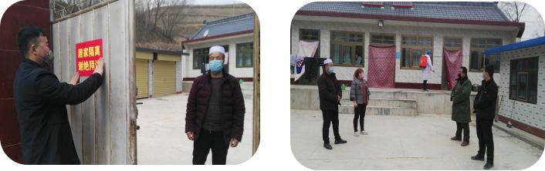
“明白卡”强化监管
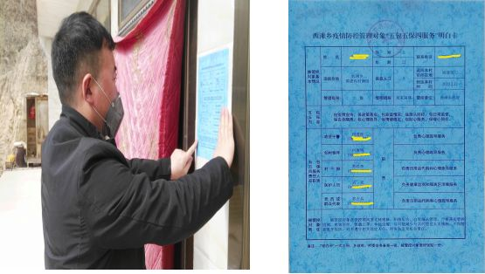
为准确反映和及时掌握居家隔离对象的基本情况、管理级别和责任对象，进一步提高群众的政策知晓率，让被隔离对象明白“难从何处解、需从何处寻”，西滩乡在组建33支疫情防控巡逻队和1个应急救援服务车队的基础上，制作了1647张“五包五保四服务”明白卡，实行“五对一”服务，一式三份分别在乡、村两级备案，并在被隔离对象居所进行张贴。通过明确责任职责，加强监督管理，让“五包五保”责任人心里有了一本“明白账”，坚决做到“看好自己的门、管好自己的人、做好自己的事”。被隔离对象在居家隔离期间，情绪发生波动时能及时得到疏导，身体有不适症状时能及时得到送诊，生活有需求时能及时得到满足，被隔离对象生活保障了、情绪稳定了、状态变好了，工作人员的监督管理转变为被隔离对象的自我管理，“明白卡”变成了“贴心卡”。

